ТЕМА: «Кубанская целевая программа «Качество». ООО «Кубанская макаронная фабрика» ( г. Приморско – Ахтарск)» (слайд 1)
ЦЕЛИ: познакомить учащихся с продукцией ООО «Кубанская макаронная фабрика» как с продукцией высокого качества; приучать к сознанию того, что «Кубанское – значит отличное», к осознанию необходимости поддержки кубанского товаропроизводителя.
ОБОРУДОВАНИЕ: выставка образов продукции макаронной фабрики, наград, плакат «Ориентир жизни».
На классный час приглашена заведующая лабораторией Жук Галина Анатольевна.
ХОД КЛАССНОГО ЧАСА
1.ВСТУПИТЕЛЬНАЯ ЧАСТЬ.
БЕСЕДА о любимых блюдах:
- Какие блюда вы любите дома или в школьной столовой?
- Какое блюдо можете приготовить сами?
- Какое блюдо вы можете кушать и сладким и солёным?
УЧ. – У В. Д. Нестеренко, кубанского поэта из станицы Брюховецкой, есть такое стихотворение «МАКАРОНЫ»: (слайд 2)
Макаронам рад детсад:
Все едят, едят, едят…
Макароны еле-еле
Доедает детвора.
Все опять по метру съели,
А Серёжа – полтора.
Действительно, макаронные изделия – один из любимых продуктов детей и взрослых. У нас в гостях сегодня заведующая лабораторией нашей макаронной фабрики Жук Галина Анатольевна, которая расскажет вам, ребята, много интересного о макаронах и не только. (слайд 3)
2. ОСНОВНАЯ ЧАСТЬ.
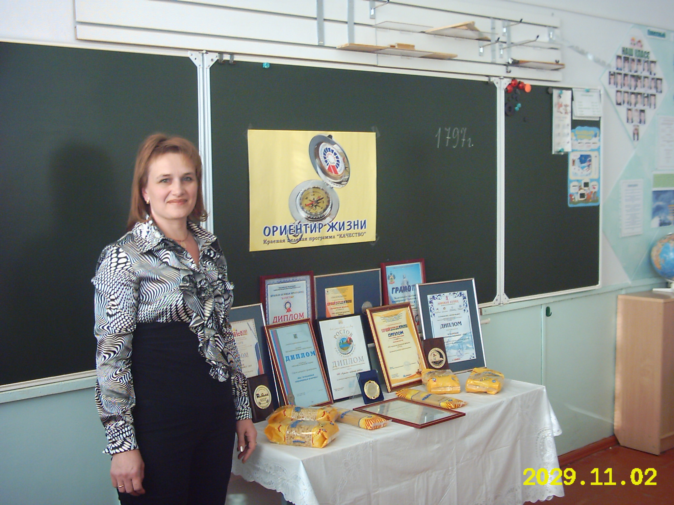
РАССКАЗ Жук Г. А.

Вот уже несколько лет во многих странах 25 октября отмечают Всемирный день пасты. Так в Италии называют макаронные изделия. В России, как и раньше, больше всего потребляют картофеля. Но в то же время на второе место в списке покупательских предпочтений россиян вышли макаронные изделия. Годовая потребность на душу населения в среднем по стране составляет 22-30 кг.
Макароны – такая же часть общемировой культуры, как живопись, скульптура, поэзия и многое другое. По уровню, обычаям, культуре производства и потребления макарон (кстати, обладающих противораковым свойством),связанных с уровнем жизни, политической ситуацией, мироощущением людей, собственно, и отличаются страны друг от друга.
Макароны были известны в Китае 6000 лет назад, ещё ранее – на 1000 лет – в Египте. В древнеперсидском языке существовало слово «Lapsha», от которого, как предполагается, произошло русское слово «лапша». Упоминания о макаронах встречаются и в римской мифологии. Как считают, слово «макароны» произошло от латинского слова «maccare», что означает «делать плоским».
В 13 – 15 веках макароны широко распространяются в итальянских городах Неаполе, Генуе и Палермо. В это время они были очень дороги. Их могли себе позволить только знать и высшее купечество, так как в течение долгого времени все операции по производству макарон были ручные. Более доступными макароны начали становиться только в 18 веке. Этому способствовало развитие пищевого машиностроения. В 15-17 веках появляются специальные прессы, с помощью которых продавливали приготовленное тесто сквозь бронзовые матрицы для получения изделий нужной формы. А в 19 веке была изобретена специальная принудительная сушка, которая позволила резко повысить производительность. За короткий срок продукт стал любим широким слоям населения. С тех пор макароны считаются национальным кушаньем итальянцев. Как ни странно, сегодня производство пасты мало отличается по своему содержанию от того, что осуществлялось веками. Подготовленное зерно очищается от примесей и мелется в муку. Мука тщательно смешивается с водой, полученное тесто продавливается через матрицы специальной формы для получения изделий нужного вида. Сформированные макароны проходят сушку. Вот и всё.
Интересно, что среди итальянских производителей живёт старинная легенда о великой русской пшенице. Дело в том, что во второй половине 19 века в Италию стала поступать пшеница из русских портов на Азовском море. Название одного из портов – Таганрог – закрепилось как сорт пшеницы из России. Добавление муки из русской пшеницы позволило добиться невиданного ранее янтарного цвета пасты и нового великолепного вкуса. Итальянские производители не стеснялись вешать на продукт ярлык «Taganrog Pasta», так как такое зерно в Италии не вырастишь, причиной являются уникальные российские чернозёмы и сухой климат. Кстати, в нашей стране макароны появились при Петре 1, а в конце 18 столетия, в 1797 году эту продукцию начала выпускать первая в России макаронная фабрика в городе Одессе. Наиболее быстрое развитие отечественная макаронная промышленность получила после революции, с началом НЭПа. В 20 веке макароны подвергались оговору. В 30-е годы в Италии при Муссолини стали распространяться сведения о том, что потребление макарон может привести к избыточному весу. Только в 60-е годы пасту реабилитировали, научно доказав, что это заблуждение.
Сегодня макароны признаны чрезвычайно здоровой пищей и находятся на пике пищевой моды во многих странах мира. Их потребление в мире устойчиво растёт, и в дальнейшей их популяризации принимают участие многие известные представители мира моды и кино, как, например, Леонардо ди Каприо, Синди Кроуфорд, Софи Лорен и другие. И не зря.
В макаронах содержится крахмал, один из важнейших углеводов, являющимся хорошим источником энергии, необходимым для жизнедеятельности всех клеток, тканей и органов, особенно мозга, сердца, мышц. В них мало жиров, нет добавленного сахара или соли. В пасте много витаминов В1. Они являются хорошим источником железа, витаминов В2, РР. В макаронах полностью отсутствует холестерин, мало натрия. В белке пшеницы много пролина, который важен для внутреннего метаболизма и глютелиновой кислоты, которая очень важна для биосинтеза белка в организме человека. Калорийность на 100 г продукта 344 ккал.
В России для производства макаронных изделий используется мука, которая вырабатывается из мягких сортов пшеницы, обозначается группа В и твёрдых сортов пшеницы – как группа А.
Исследования показали, что твёрдые и мягкие сорта пшеницы не обладают различиями в химическом составе. Они имеют похожее содержание белков, минеральных веществ, углеводов. Мягкие сорта пшеницы даже, как правило, богаче дефицитными аминокислотами. Молекулы белков в зерне твёрдых сортов пшеницы более короткие, поэтому они прочнее скрепляют зёрна крахмала. По этой причине макароны из твёрдых сортов пшеницы кажутся более упругими после варки, не обладая при этом разницей в химическом составе. Современное макаронное производство на всех стадиях ведёт контроль за соблюдением всех технологических режимов, что позволяет выпускать макаронные изделия стабильно высокого качества. Макароны – уникальный продукт: национальны, космополитичны и универсальны – их можно есть по-всякому (даже в муссах, салатах и молочных супах). Но главное их предназначение – быть самими собой – варёными макаронами.
В Италии паста является традиционным блюдом, как у русских борщ. Готовить их очень просто и, что немаловажно, - быстро. Кроме того, разнообразие видов и форм пасты, а также соусов, рекомендуемых к ним, позволяют всякий раз подать на стол новое и аппетитное блюдо.
ООО «Кубанская макаронная фабрика» достаточно молодое, стабильное предприятие, ему 4 года, уверенно продвигается вперёд. Находится фабрика в нашем с вами городе. Продукция выпускается на автоматической итальянской линии «Брайбанти». Для производства макаронных изделий используется мука мягких сортов пшеницы.(слайд 4)
Третий год ООО «Кубанская макаронная фабрика» является участником программы «Качество» Краснодарского края. Имеет золотую и серебряную медали 11-й специализированной выставки «Каравай Югпродмаш» 2005 – 2006 г. г. Две золотые медали выставок «Донской купец» и «Российский бизнес», отмечены дипломом конкурса «Высококачественные товары Кубани», в данное время является участником Всероссийского конкурса программы «100 лучших товаров России». (слайд 5)
Выпускаемый ассортимент более 20 наименований короткорезанных макаронных изделий. Приобретена и устанавливается ещё одна итальянская линия для производства спагетти.
Нашим предприятием ко дню «макарон» было организовано: в городских школах и детских домах классные часы, дегустация нашей продукции в столовых, экскурсионные посещения фабрики. ((слайд 6)
Хочется верить, что наша продукция станет частым гостем вашего дома. Примите от нас пожелания здоровья, бодрости и успехов! Когда наш покупатель доволен, тогда наша цель достигнута! (слайд 7)
3. ЗАКЛЮЧЕНИЕ. Ответы на вопросы учащихся. Благодарность за от имени ребят за интересный материал.

Муниципальное общеобразовательное учреждение средняя общеобразовательная школа №13

Классный час
«Кубанское – значит отличное»

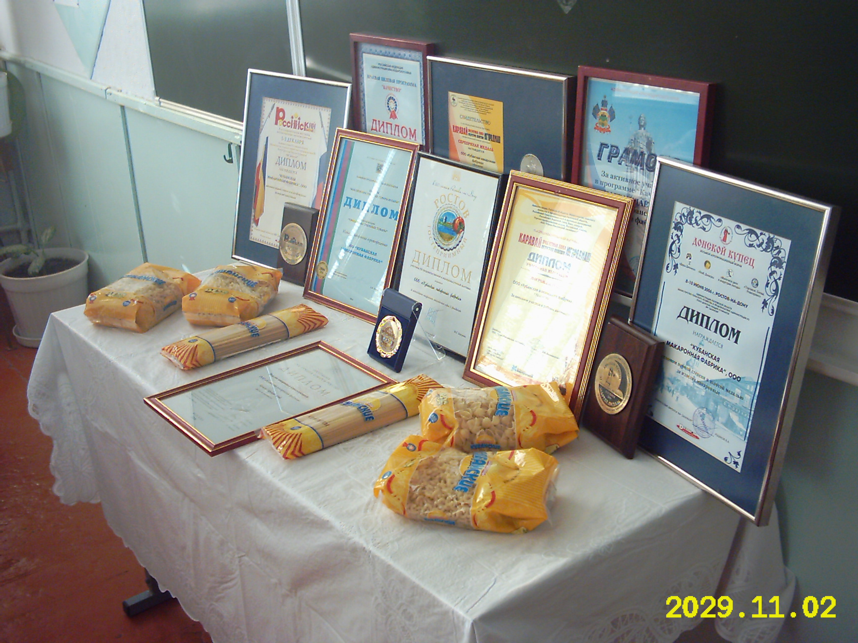

Подготовила: Деревнина В. П.
учитель начальных классов

г. Приморско-Ахтарск

